06/24-01

**Glasfaserverbund**

**zur vielseitigen Anwendung**

Synergie für individuelle Abdeckungslösungen

**Mit Glasfaserverbund als Material für Schachtabdeckungen ist die Umsetzung verschiedenster Anwendungsfälle möglich. Das zeigt auch die Zusammenarbeit des Abwasserwerks Frankenberg und der KHK-Kunststoffhandel Cromm & Seiter GmbH. Der städtische Betrieb hat für den Ausgleich unterschiedlicher Höhen stabile Edelstahlrahmen und Sonderabdeckungen aus GFK-Material entwickelt. Darüber hinaus kommt auch eine Sonderabdeckung von KHK vor Ort zum Einsatz. Die Konstruktionen zeichnen sich durch Korrosionsbeständigkeit und Belastbarkeit sowie einen unkomplizierten Zugang zur unterirdischen Infrastruktur aus.**

Laut Bundesministerium für Digitales und Verkehr gibt es aktuell rund 830.000 Kilometer Straßen in Deutschland. Neben dem allgemein großen Sanierungsbedarf der Infrastruktur stellen auch Veränderungen am Fahrbahnverlauf eine Herausforderung dar – insbesondere, wenn hier Schachtabdeckungen berücksichtigt werden müssen. So sind breitere Gehwege oder die Anlage von Radwegen wichtige Umbauansätze für eine grünere Infrastruktur. Doch bereits bestehende Schachtabdeckungen dürfen hier nicht zur gefährlichen Stolperfalle für Fußgänger und Radfahrer werden. Und zugleich muss der Zugang zu wichtiger Infrastruktur unter sowie in der Nähe von Abdeckungen gesichert werden. Mit Schachtabdeckungen aus Glasfaserverbundmaterial bietet KHK nicht nur eine dauerhafte Alternative zu Beton-Guss-Abdeckungen, sondern kann diese auch individuell für Sonderanforderungen anpassen. Beim Abwasserwerk Frankenberg sind aktuell mehrere Speziallösungen im Einsatz. Diese sind teils vom Abwasserwerk selbst entwickelt, teils aus dem Hause KHK. Alle Abdeckungen bieten eine einfache Handhabung bei dauerhafter Anwendung – ermöglicht durch Glasfaserverbund.

**Eigenschaften von Glasfaserverbund**

KHK setzt bei den Kunststoffschachtabdeckungen auf eine Kombination aus Epoxidharz und dem Hightech-Werkstoff Glasfaser. Das Verbundmaterial ist zu 100 Prozent korrosionsbeständig und kann hohen Temperaturen standhalten. Zudem ist die Tagwasserdichtigkeit im Langzeittest bestätigt. Auch die Belastbarkeit – besonders im Industriebereich – sticht heraus. Für nahezu alle Anforderungen an begeh- und befahrbaren Abdeckungen bietet KHK hier passende Produkte. Durch die geringe Dichte sind die Abdeckungen außerdem leicht im Handling. Zum Öffnen ist kein schweres Arbeitsgerät nötig.

**Überzeugende Lösungen**

Schachtabdeckungen müssen nicht nur Belastungsanforderungen erfüllen, sondern auch Standfestigkeit gegen Umwelteinflüsse zeigen. Provisorische Lösungen, die einen hohen Kontroll- und Sanierungsaufwand erfordern, sind nicht ideal. Stattdessen sind Anpassungsfähigkeit und Dauerhaftigkeit gefragt. Schachtabdeckungen von KHK sind in Form und Farbe nach Kundenwunsch individualisierbar. Gefertigt werden runde und eckige Abdeckungen, sowohl einzeln als auch als Flächenabdeckung. Letztere sind in einer Länge bis zu 2.000 Millimetern erhältlich. Auch die Dicke der Abdeckungen ist anpassbar. Zudem werden farbliche Kennzeichnungen oder Logos – beispielsweise, um vor Gefahren zu warnen – umgesetzt. So entstehen zum einen Standard-Abdeckungen für eine Vielzahl an Einsatzbereichen, aber auch Sonderlösungen sind möglich.

**Individuell und dauerhaft**

Auf individuelle Lösungen setzt auch das Abwasserwerk Frankenberg. Hier wurde beispielweise um unterschiedliche Höhen und Ausführungen der Bordanlagen auszugleichen ein begeh- und befahrbarer Höhenausgleich entwickelt. Um die unterschiedlichen Niveaus zu berücksichtigen, wurden Edelstahlrahmen konstruiert und mit Verstrebungen verstärkt. Auch der Ersatzbord wurde aus Edelstahl hergestellt. Für den geeigneten Abschluss hat das Abwasserwerk Frankenberg eine Sonderlösung mit Glasfaserverbundplatten entwickelt. Um für Wartungsarbeiten oder den Zugriff auf den Kanal an die darunterliegende Schachtabdeckung zu gelangen, werden zunächst die vier Schrauben der GFK-Abdeckung entfernt. Die Streben und der Bordersatz lassen sich ohne Werkzeug entnehmen. Abschließend kann die darunterliegende Abdeckung geöffnet werden. Die individuelle Lösung ist inzwischen seit über fünf Jahren schadensfrei in der Benutzung.

Zusätzlich findet beim Abwasserwerk Frankenberg nun eine Schachtabdeckung von KHK ihre Anwendung. Diese wurde individuell angefertigt, wobei auch das Ausheben mittels Tele-Hydrant berücksichtigt wurde. Die Sonderabdeckung aus Faserverbundwerkstoff schützt nicht nur die darunterliegende Technik, sondern ermöglicht auch einen unkomplizierten und schnellen Zugriff. Die Konstruktion gewährleistet ein einfaches und sicheres Handling – auch durch das geringe Gewicht verglichen mit herkömmlichen Abdeckungen. Die positiven Eigenschaften des Glasfaserverbunds liegen zudem in der Langlebigkeit der Abdeckung wie das Abwasserwerk Frankenberg zeigt.

Weitere Informationen erhalten Interessierte im Internet unter: www.khk-karlsruhe.de.

ca. 4.600 Zeichen

|  |
| --- |
| **Über die KHK-Kunststoffhandel Cromm & Seiter GmbH:**  KHK-Kunststoffhandel Karlsruhe ist seit über 30 Jahren leistungsfähiger Partner für Industrie, Bauunternehmen, Kommunen und Energieversorger im Bereich Tiefbau. Das Portfolio des Unternehmens umfasst neben den Produkten aus Glasfaserverbundwerkstoff auch den Kompetenzbereich "erdverlegter Kabelbau". Hierzu gehören Kabelschächte aus Stahlbeton und Kunststoff, sowie Kabelschutzrohre und Zubehör rund um den Kabelbau. Erfolgreich pflegt das mittelständische Handelsunternehmen vom Firmensitz im badischen Eggenstein aus auch internationale Geschäftsverbindungen zu Kunden und Lieferpartnern. |

**Bildunterschriften**

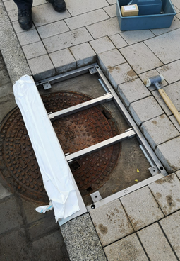

**[24-01 Tragrahmen]**

*Der Tragrahmen mit Höhenanpassungen wurde durch Verstrebungen verstärkt.*

Foto: Abwasserwerk Frankenberg

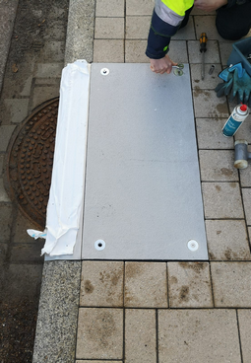

**[24-01 Öffnen der Abdeckung]**

*Um an die darunterliegende Abdeckung zu gelangen, werden zunächst die Schrauben der Sonderlösung des Abwasserwerks entfernt.*

Foto: Abwasserwerk Frankenberg

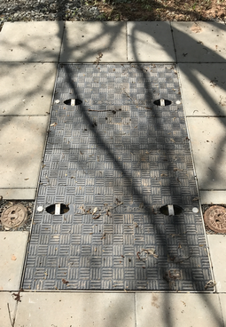

**[24-01 Sonderabdeckung]**

*Die Sonderabdeckung von KHK ist durch Glasfaserverbund als Material für eine dauerhafte Nutzung ausgelegt und berücksichtigt zudem Telehydrant-Ausheber.*

Foto: KHK, Karlsruhe

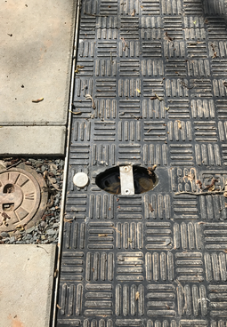

**[24-01 Zugriff]**

*Das Öffnen der Abdeckungen ist problemlos über die entsprechenden Vorrichtungen möglich – zudem überzeugt das geringe Gewicht des Materials.*

Foto: KHK, Karlsruhe

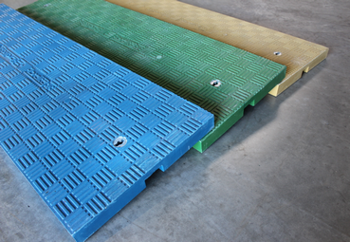

**[24-01 Anpassbar]**

*Die Abdeckungen von KHK aus Glasfaserverbund sind in unterschiedlichen Formaten und Farben erhältlich – ganz nach Kundenwunsch anpassbar.*

Foto: KHK, Karlsruhe

###### Rückfragen beantwortet gern:

**KHK-Kunststoff-Handel Karlsruhe**

**Carsten Cromm**

Tel. +49 (0) 721 94425 0

eMail: C.Cromm@khk-karlsruhe.de

www.khk-karlsruhe.de

**Kommunikation2B**

Mareike Wand-Quassowski

Tel. +49 (0) 231 330 49 323

eMail: m.quassowski@kommunikation2b.de

www.kommunikation2b.de